
О | внесении | изменений | в | Положение | о | факультете | Национального
исследовательского университета «Высшая школа экономики»
В | соответствии |  | с | решениями |  | ученого | совета | Национального
исследовательского |  | университета |  |  | «Высшая | школа | экономики» | от | 13.11.2015,
протокол № 10 и от 26.02.2016, протокол № 03
ПРИКАЗЫВАЮ:
1. Внести в Положение о факультете Национального исследовательского университета «Высшая школа экономики», утвержденное ученым советом НИУ ВШЭ 27.06.2014, протокол № 05, и введенное в действие приказом НИУ ВШЭ от 19.08.2014 № 6.18.1-01/1908-03, следующие изменения:
1.1. пункт 2.2 дополнить подпунктами 2.2.17 и 2.2.18 следующего содержания:
«2.2.17. Ведение | внеучебной | работы | со | студентами | и | работы | по
взаимодействию с выпускниками факультета и работодателями;
2.2.18. Обеспечение деятельности диссертационных советов НИУ ВШЭ по научным направлениям, соответствующим профилю деятельности факультета.»; 1.2. пункт 4.3 изложить в следующей редакции:
«4.3. Академические советы являются совещательными органами факультета, в их состав входят научно-педагогические работники факультета, представители
работодателей, | выпускников, | экспертов | по | предметным | областям | из | других
образовательных организаций высшего образования, в том числе зарубежных. Возможно создание академических советов на уровне факультета в целом, отдельных основных и ассоциированных структурных подразделений или образовательных программ. Для образовательных программ академические советы (наряду с академическим руководителем) являются органами академического управления образовательной программой.»;
1.3. исключить пункты 4.4, 4.6;
1.4. подпункт 4.13.17 изложить в следующей редакции:
«4.13.17. по решению ученого совета факультета руководит разработкой и участвует в согласовании учебных планов образовательных программ, реализуемых факультетом, в том числе рабочих учебных планов;»;
1.5. пункт 4.13 дополнить подпунктами 4.13.30 и 4.13.31 следующего содержания:

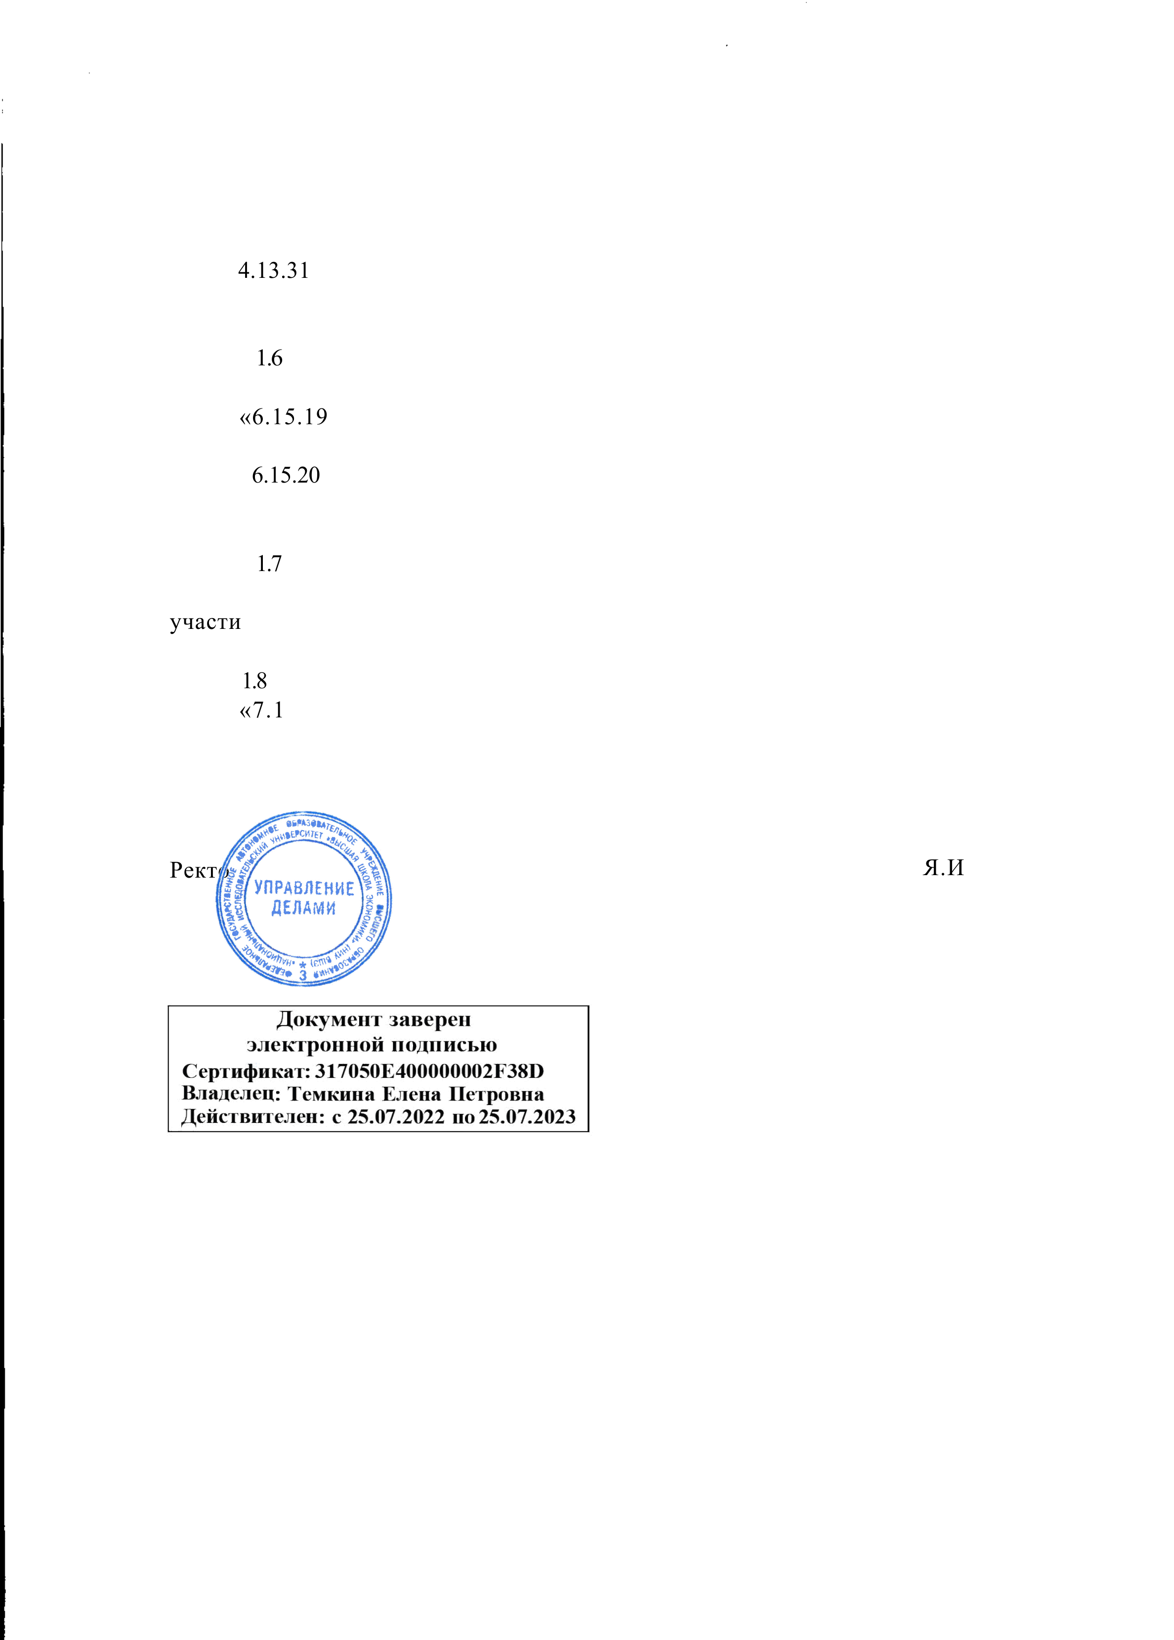
«4.13.30. |  | организует и |  |  | осуществляет контроль |  |  | внеучебной работы |  | со
студентами | и | работы | по | взаимодействию |  | с | выпускниками |  | факультета | и
работодателями и реализации плана мероприятий факультета по внеучебной работе
со студентами и работе по взаимодействию с выпускниками факультета и
работодателями;
4.13.31. организует работу по обеспечению деятельности диссертационных
советов НИУ ВШЭ по научным направлениям, соответствующим профилю
деятельности факультета.»;
1.6. пункт 6.15 дополнить подпунктами 6.15.19 и 6.15.20 следующего
содержания:
«6.15.19. | обеспечивает | участие | преподавателей | в | развитии | института
кураторства внеучебных проектов студентов;
6.15.20. принимает участие в консультировании выпускников по вопросам
дальнейшего развития карьеры и возможностям дополнительного обучения в
НИУ ВШЭ.»;
1.7. пункт 6.17 дополнить подпунктом 6.17.9 следующего содержания:
«6.17.9. организует работу по привлечению преподавателей факультета к
участию во внеучебной работе со студентами и взаимодействию с выпускниками
факультета и работодателями.».
1.8. пункт 7.1 изложить в следующей редакции:
«7.1. Деятельность Школ, входящих в структуру факультета, регулируется
Положением, утверждаемым ученым советом НИУ ВШЭ.».
Ректор | Я.И. Кузьминов

